RUS 4.6
«Помошнички»
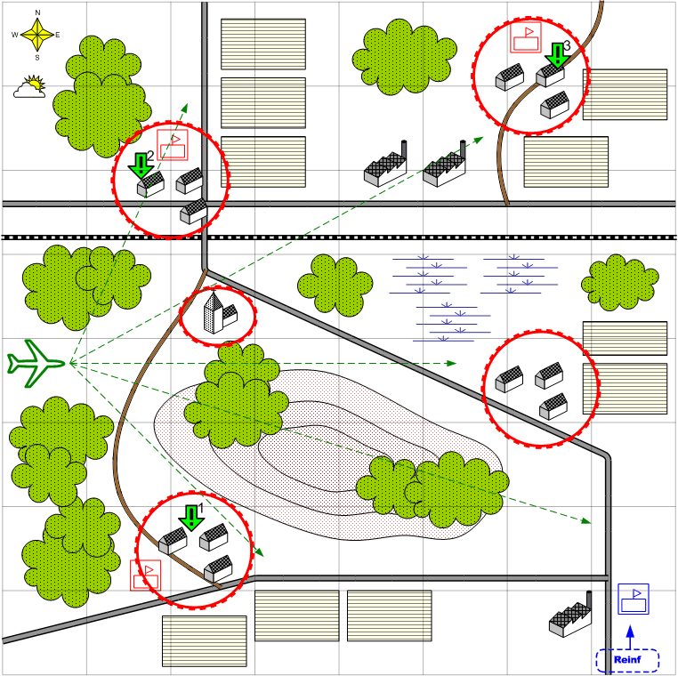

Карта 8 на 8. Европа. Германия. День. Весна.

Ландшафт.
Нормальный европейский ландшафт. Деревни и небольшие предприятия.

Описание.
Игроку необходимо захватить несколько небольших населённых пунктов.
В брифинге игроку сообщается, что союзник – американцы должны помочь с воздуха и наносить удары по скоплениям противника. Проблема в том, что американцы не получили точных данных и наносят удары куда попало, вне зависимости от продвижения игрока. В течение всей миссии примерно каждые 3 - 5 минут прилетают тяжёлые бомберы американцев и случайным образом бомбят в разных местах. Игроку нужно стараться не попасть под их удары.
Противник изредка использует авиацию.
Условие поражения.
У игрока нет войск и подкреплений.

Условие победы.
Выполнены все задания.

Рекомендовано подкреплений.
3 - 4

Сложность.
Низкая.

Задания.
- Захватить посёлок 1.
- Захватить посёлок 2.
- Захватить посёлок 3.

Войска игрока.
На усмотрение дизайнера. В соответствии со схемой подкреплений войск для этой главы.

Подкрепления игрока.
Истребители.
Штурмовая пехота.
Тяжёлые танки.
Самоходная артиллерия.
Штурмовики.

Войска союзника.
Нет.

Подкрепления союзника.
Тяжёлые бомбардировщики.

Войска противника.
На усмотрение дизайнера. В соответствии со схемой подкреплений войск для этой главы.

Подкрепления противника.
На усмотрение дизайнера. В соответствии со схемой подкреплений войск для этой главы.

